**LAPORAN PRAKTIKUM**

**“Post Test Pertemuan I”**

Diajukan untuk memenuhi salah satu praktikum Mata Kuliah Algoritma Pemrograman yang di ampu oleh:

Dr. Ardiansyah S.T., M.Cs

Disusun Oleh:

Mohammad Farid Hendianto 2200018401

**UNIVERSITAS AHMAD DAHLAN**

**FAKULTAS TEKNOLOGI INDUSTRI**

**PROGRAM STUDI INFORMATIKA**

**TAHUN 2023**

1. Buat lah flowchart untuk menghitung jarak antara dua titik A(x1,y1) dan B(x2,y2). Gunakan subprogam dalam flowchart untuk menghitung jarak antara dua titik A(x1,y1) dan B(x2,y2)!

Berikut adalah gambar flowchart yang sudah dibuat di dalam Software Raptor.



Flowchart di atas merupakan alur program untuk menghitung jarak antara dua titik pada sebuah koordinat Cartesius. Pertama, program akan meminta input dari user untuk koordinat titik A (x1,y1) dan menampilkan kembali inputan yang telah dimasukkan. Kemudian, program akan meminta input dari user untuk koordinat titik B (x2,y2) dan menampilkan kembali inputan yang telah dimasukkan. Setelah itu, program akan meminta user untuk memilih apakah ingin menampilkan perhitungan secara step-by-step atau langsung hasil akhir saja.

Jika user memilih menampilkan perhitungan secara step-by-step, program akan menampilkan setiap tahap perhitungan secara berurutan. Terakhir, program akan menampilkan Jarak hasil perhitungan sesuai dengan formula jarak antara dua titik pada koordinat Cartesius. Namun, jika user memilih tidak menampilkan perhitungan secara step-by-step, program hanya akan menampilkan hasil perhitungan jarak antara kedua titik.

Setelah itu, program akan meminta user untuk memilih apakah ingin mengulang program lagi atau tidak. Jika user memilih "Y" atau "y", maka program akan kembali ke awal dan meminta user untuk memasukkan input koordinat titik A dan B lagi. Sedangkan jika user memilih "N" atau "n", maka program akan selesai dan keluar.

Terdapat beberapa fitur yang dapat diidentifikasi, yaitu:

* Input koordinat titik A dan B (x,y): User diminta untuk memasukkan koordinat titik A dan B (x,y) pada koordinat Cartesius.
* Validasi input: Program akan mengecek apakah input yang dimasukkan oleh user sudah benar atau belum. Jika tidak benar, user akan diminta untuk memasukkan kembali.
* Pilihan output: User dapat memilih apakah ingin melihat perhitungan secara step-by-step atau langsung hasil akhir saja.
* Perhitungan jarak antara dua titik: Program akan menghitung jarak antara kedua titik yang telah dimasukkan oleh user sesuai dengan formula jarak antara dua titik pada koordinat Cartesius.
* Output hasil perhitungan: Program akan menampilkan hasil perhitungan jarak antara kedua titik ke layar atau ditampilkan secara step-by-step jika user memilih opsi tersebut.
* Restart program: Setelah selesai menghitung jarak antara dua titik, user dapat memilih untuk mengulang program lagi dari awal atau keluar dari program.

Berikut adalah alur flowchartnya jika inputnya A(2,4) dan B(2,6):

1. Program meminta user untuk memasukkan koordinat titik A(x1,y1).
2. User memasukkan nilai x1 = 2.
3. Program menampilkan nilai yang telah dimasukkan oleh user, yaitu "Titik A(2,y1)".
4. Program meminta user untuk memasukkan nilai y1 = 4.
5. Program menampilkan kembali inputan yang telah dimasukkan oleh user, yaitu "Titik A(2,4)".
6. Program meminta user untuk memeriksa apakah input titik A sudah benar atau belum dengan menampilkan pesan "Apakah titik A sudah benar? (Y/N)".
7. Jika user memilih "Y" atau "y", program akan menampilkan pesan "Titik A(2,4)" ke layar, kemudian melanjutkan ke langkah berikutnya.
8. Jika user memilih "N" atau "n", program akan kembali ke langkah 1.
9. Program meminta user untuk memasukkan koordinat titik B(x2,y2).
10. User memasukkan nilai x2 = 2.
11. Program menampilkan nilai yang telah dimasukkan oleh user, yaitu "Titik B(2,y2)".
12. Program meminta user untuk memasukkan nilai y2 = 6.
13. Program menampilkan kembali inputan yang telah dimasukkan oleh user, yaitu "Titik B(2,6)".
14. Program meminta user untuk memeriksa apakah input titik B sudah benar atau belum dengan menampilkan pesan "Apakah titik B sudah benar? (Y/N)".
15. Jika user memilih "Y" atau "y", program akan menampilkan pesan "Titik B(2,6)" ke layar, kemudian melanjutkan ke langkah berikutnya.
16. Jika user memilih "N" atau "n", program akan kembali ke langkah 9.
17. Program menampilkan pesan "Apakah mau ditampilkan dengan cara? (Y/N)" untuk meminta user memilih apakah ingin menampilkan perhitungan secara step-by-step atau langsung hasil akhir saja.
18. Jika user memilih "Y" atau "y", program akan menampilkan hasil perhitungan secara step-by-step dengan menampilkan setiap tahap perhitungan secara berurutan. Terakhir, program akan menampilkan jarak hasil perhitungan sesuai dengan formula jarak antara dua titik pada koordinat Cartesius.
19. Jika user memilih "N" atau "n", program hanya akan menampilkan hasil perhitungan jarak antara kedua titik.
20. Program menampilkan jarak hasil perhitungan ke layar, yaitu "Jarak = 2".
21. Program meminta user untuk memilih apakah ingin mengulang program lagi atau tidak dengan menampilkan pesan "Apakah Kamu ingin mengulang program lagi? (Y/N)".
22. Jika user memilih "Y" atau "y", program akan kembali ke langkah 1.
23. Jika user memilih "N" atau "n", program selesai dan keluar.

Berikut adalah contoh tampilan outputnya

Tampilan input awal

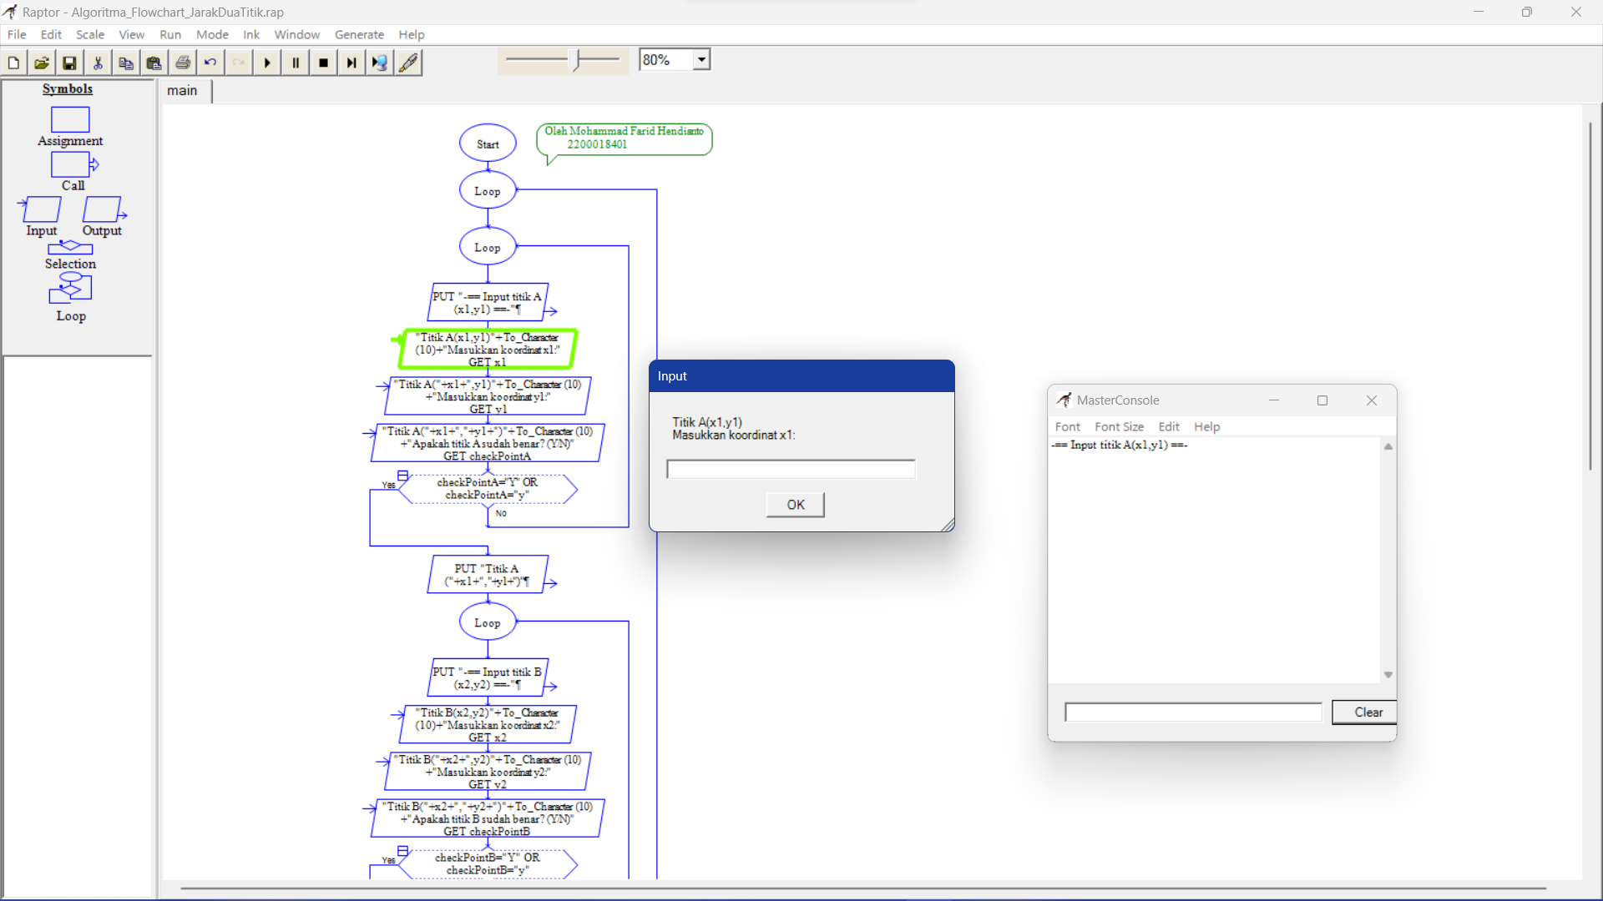

Tampilan input awal nilai titik A terupdate jelas

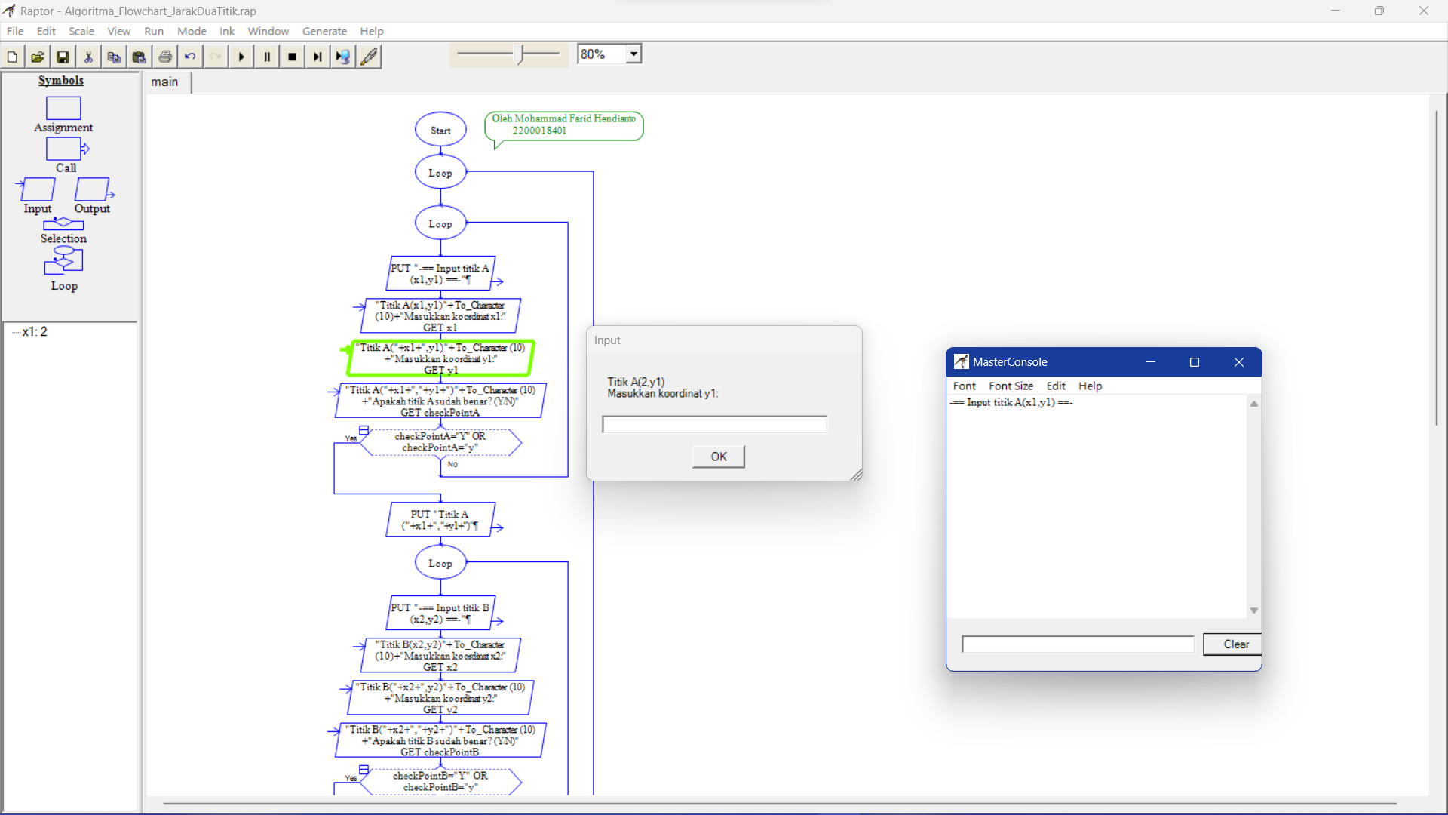

Tampilan input awal dengan cek kondisional apakah input user sudah benar atau belum

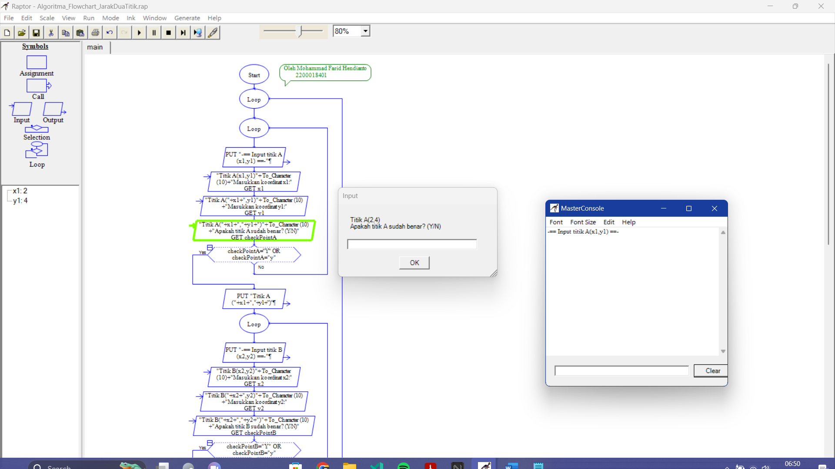

Tampilan untuk meminta User apakah ingin menggunakan cara atau tidak, kemudian ada hasil input nilai titik A dan titik B pada MasterConsole

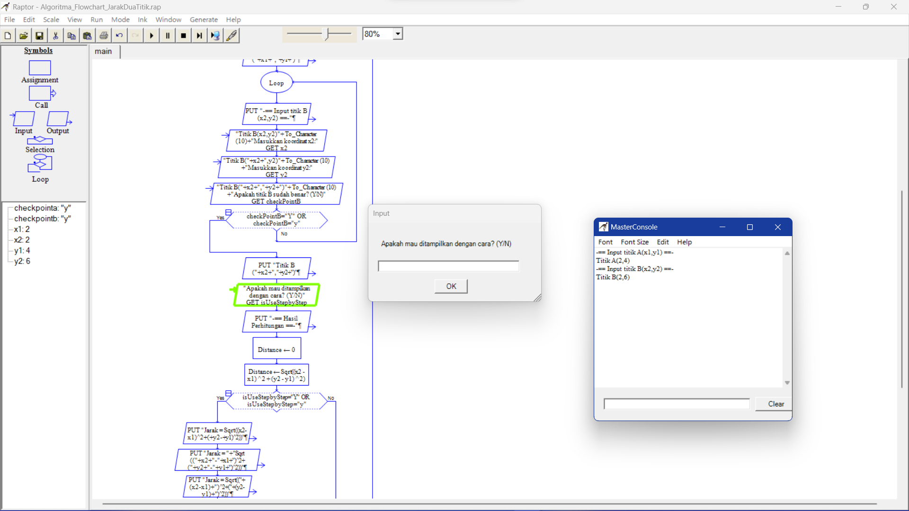

Tampilan terakhir pengecekkan apakah user ingin mengulang program lagi atau tidak, kemudian hasil cara dari perhitungan jarak antara dua titik ditampilkan di MasterConsole

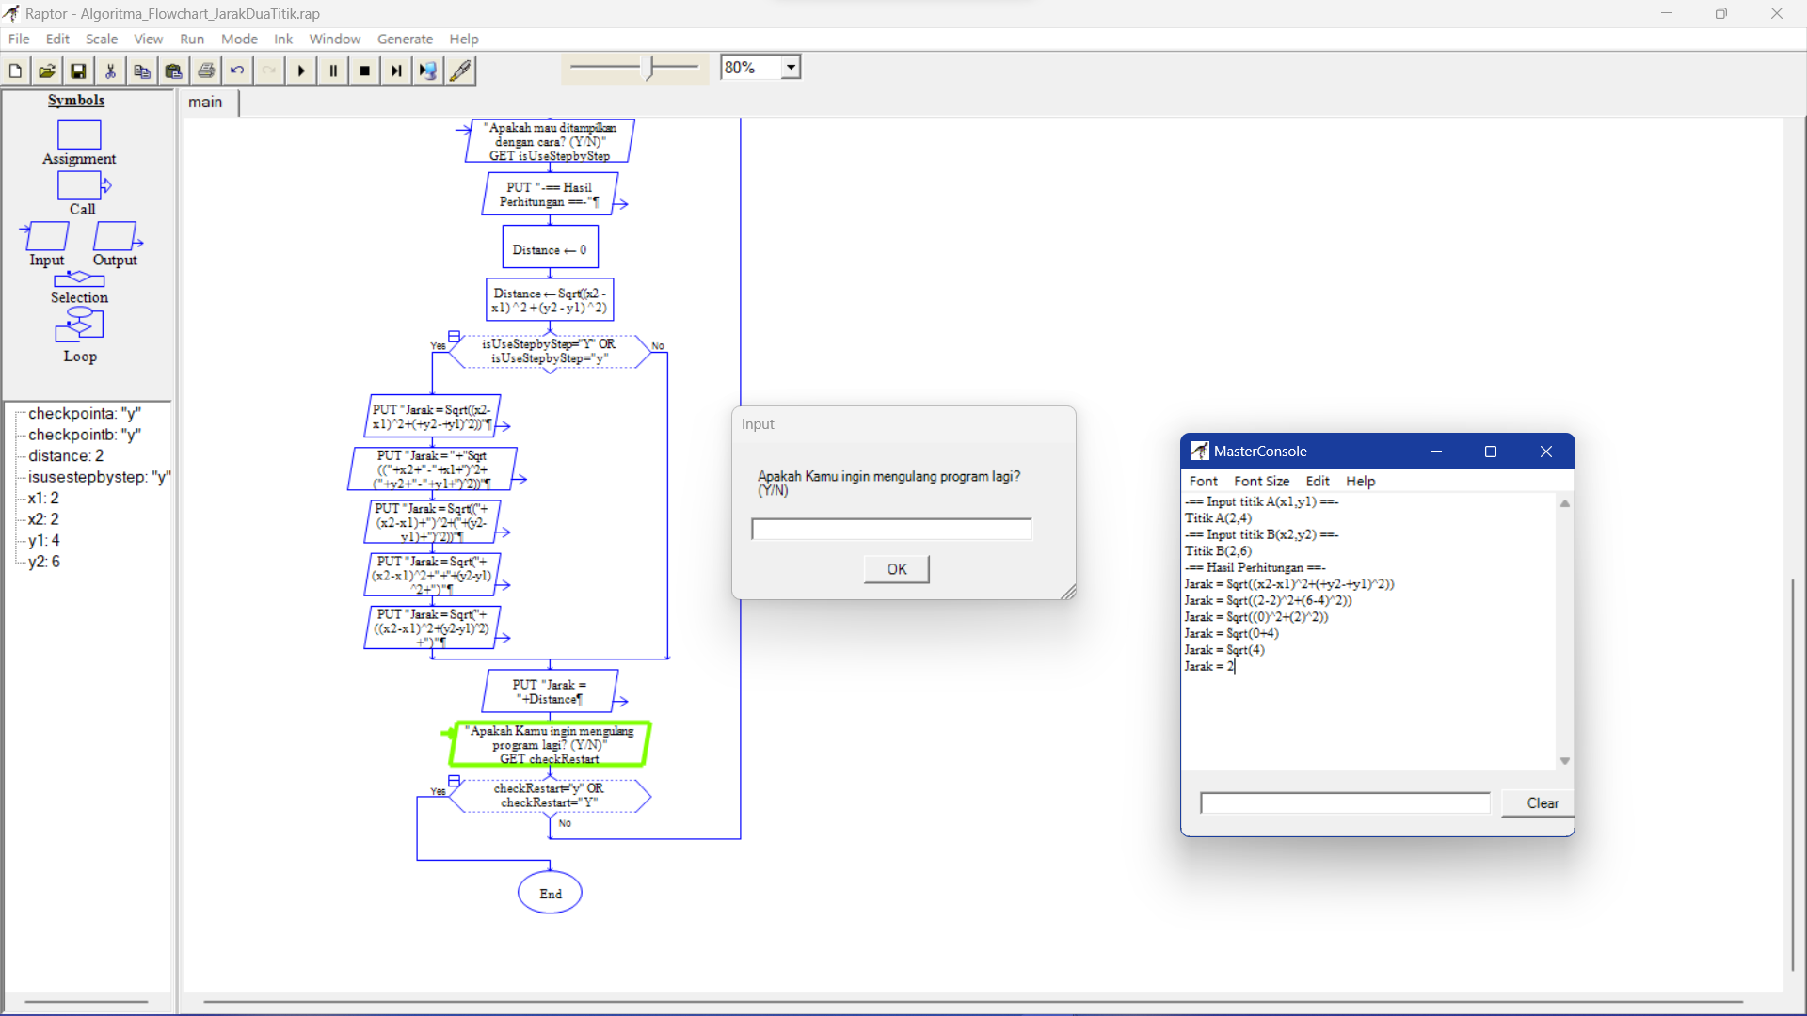

1. Konversikan hasil dari flowchart menjadi progam C++!

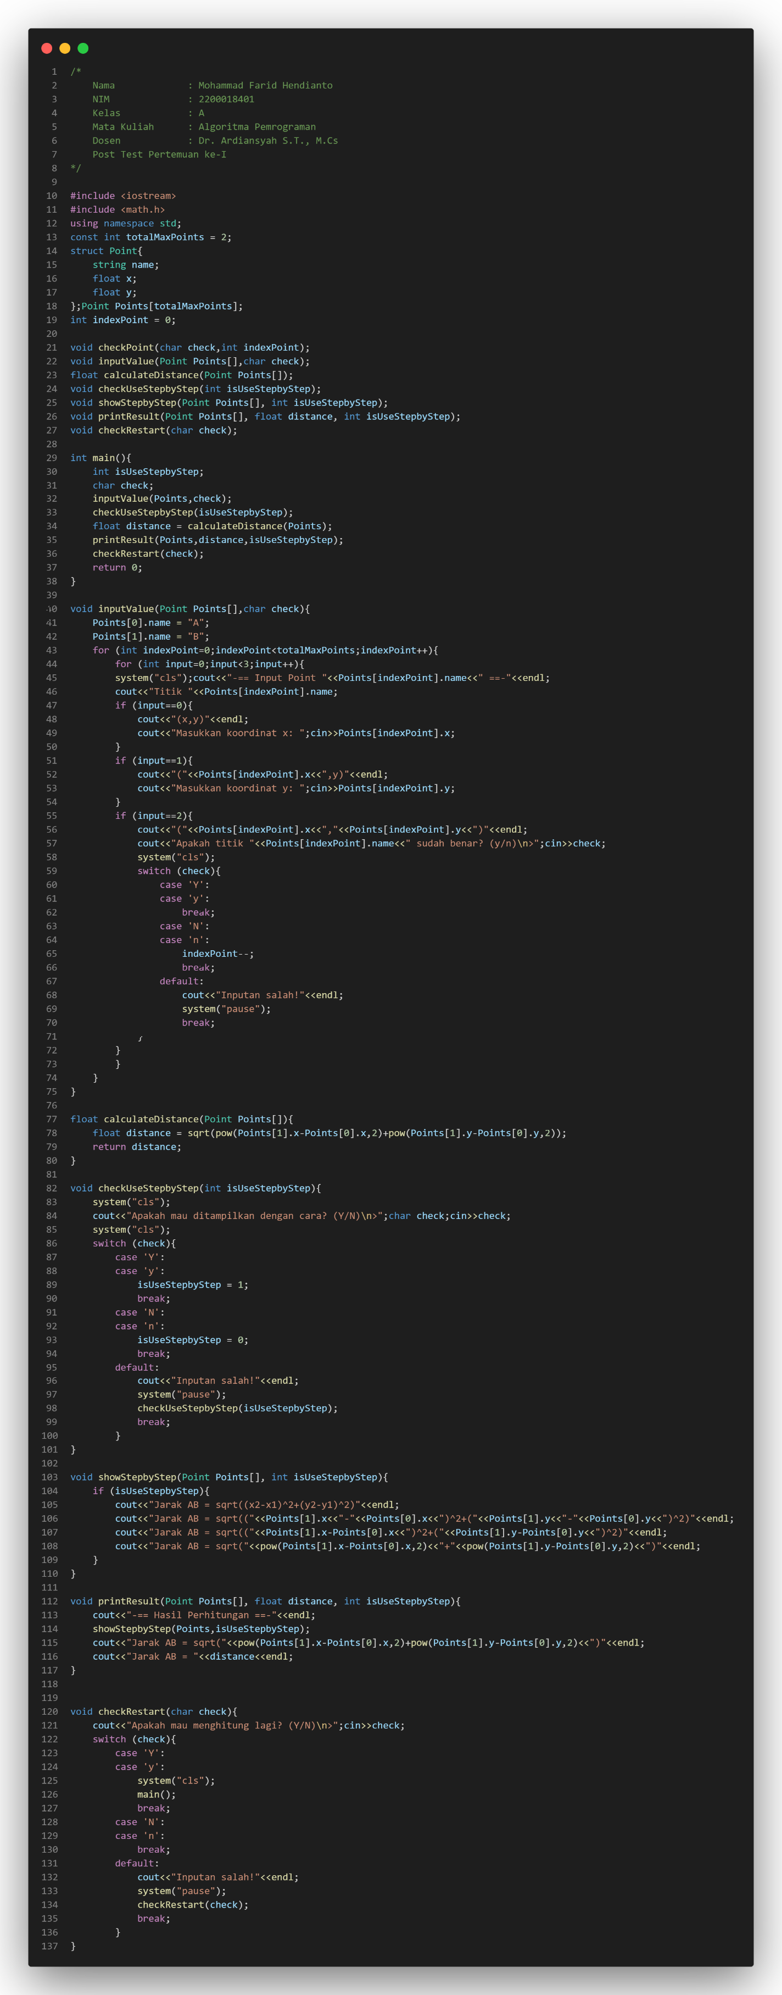 Berikut tampilan source code kodingan dari konversi flowchart

Saya telah membuat program menggunakan bahasa pemrograman C++. Program ini berfungsi untuk menghitung jarak antara dua titik yang dimasukkan pada bidang koordinat.

Pada awal program, terdapat konstanta totalMaxPoints yang bernilai 2 dan struktur Point yang memiliki tiga variabel yaitu name, x, dan y. Selain itu, juga terdapat array Points dengan ukuran yang sama dengan totalMaxPoints dan variabel indexPoint yang digunakan pada fungsi-fungsi selanjutnya.

Fungsi inputValue digunakan untuk meminta masukan titik dari pengguna. Pada fungsi ini, program akan menetapkan nama titik A dan B pada setiap elemen array Points. Selanjutnya, perulangan digunakan untuk meminta masukan koordinat x dan y dari setiap titik. Setelah pengguna memasukkan nilai y, program akan menampilkan posisi titik yang dimasukkan dan meminta pengguna untuk memastikan apakah nilai yang dimasukkan sudah benar. Jika pengguna tidak puas dengan masukan yang diberikan, maka program akan kembali ke titik sebelumnya. Jika pengguna telah memasukkan nilai yang benar, program akan melanjutkan ke titik berikutnya.

Fungsi calculateDistance digunakan untuk menghitung jarak antara dua titik menggunakan rumus matematika Pythagoras.

Fungsi checkUseStepbyStep digunakan untuk meminta pengguna apakah mereka ingin menampilkan perhitungan secara bertahap atau tidak. Jika pengguna memilih "Ya", maka program akan menetapkan nilai variabel isUseStepbyStep menjadi 1. Jika pengguna memilih "Tidak", maka program akan menetapkan nilai variabel isUseStepbyStep menjadi 0. Jika pengguna memasukkan input yang salah, maka program akan memberikan pesan error dan meminta pengguna untuk memasukkan input kembali dengan menggunakan rekursi.

Fungsi showStepbyStep digunakan untuk menampilkan perhitungan secara bertahap jika variabel isUseStepbyStep bernilai 1. Fungsi ini mencetak setiap langkah dalam perhitungan ke layar.

Fungsi printResult digunakan untuk menampilkan hasil perhitungan. Pada fungsi ini, program akan memanggil fungsi showStepbyStep untuk menampilkan perhitungan secara bertahap jika variabel isUseStepbyStep bernilai 1. Selanjutnya, program akan mencetak jarak antara dua titik yang telah dihitung.

Fungsi checkRestart digunakan untuk memeriksa apakah pengguna ingin mengulangi perhitungan atau tidak. Jika pengguna memilih "Ya", maka program akan memanggil fungsi main() lagi untuk mulai perhitungan dari awal. Jika pengguna memilih "Tidak", maka program akan berakhir.

Program yang telah dibuat cukup sederhana dan mudah dipahami, namun terdapat beberapa hal yang perlu diperbaiki seperti penggunaan variabel global yang sebaiknya dihindari dan fungsi-fungsi yang dapat dioptimalkan agar lebih efisien.

Program yang telah dibuat memiliki fitur untuk menghitung jarak antara dua titik pada bidang koordinat. Fitur-fiturnya adalah:

* Meminta masukan titik dari pengguna.
* Menghitung jarak antara dua titik menggunakan rumus matematika Pythagoras.
* Meminta pengguna apakah mereka ingin menampilkan perhitungan secara bertahap atau tidak.
* Menampilkan perhitungan secara bertahap jika pengguna memilih "Ya".
* Menampilkan hasil perhitungan, yaitu jarak antara dua titik yang telah dihitung.
* Meminta pengguna apakah mereka ingin mengulangi perhitungan atau tidak.

Berikut ini adalah alur programnya jika inputnya A(2,4) dan B(2,6) dari program sebelumnya:

1. Variabel totalMaxPoints akan diinisialisasi dengan nilai 2.
2. Struktur Point yang terdiri dari variabel name, x, dan y akan didefinisikan.
3. Array Points sebesar totalMaxPoints akan dideklarasikan untuk menyimpan titik-titik yang dimasukkan oleh pengguna.
4. Variabel indexPoint akan diinisialisasi dengan nilai 0.
5. Fungsi inputValue akan dipanggil untuk meminta masukan koordinat titik A dan B dari pengguna.
6. Pada fungsi inputValue, nama titik A dan B akan ditetapkan pada setiap elemen array Points.
7. Program akan meminta pengguna untuk memasukkan koordinat x dan y dari titik A menggunakan perulangan.
8. Setelah pengguna memasukkan nilai y dari titik A, program akan menampilkan posisi titik yang dimasukkan dan meminta pengguna untuk memastikan apakah nilai yang dimasukkan sudah benar.
9. Pengguna akan memilih "Ya".
10. Program akan meminta pengguna untuk memasukkan koordinat x dan y dari titik B menggunakan perulangan.
11. Setelah pengguna memasukkan nilai y dari titik B, program akan menampilkan posisi titik yang dimasukkan dan meminta pengguna untuk memastikan apakah nilai yang dimasukkan sudah benar.
12. Pengguna akan memilih "Ya".
13. Fungsi checkUseStepbyStep akan dipanggil untuk meminta pengguna memilih apakah mereka ingin menampilkan perhitungan secara bertahap atau tidak.
14. Pengguna akan memilih "Tidak".
15. Fungsi calculateDistance akan dipanggil untuk menghitung jarak antara titik A dan B menggunakan rumus matematika Pythagoras.
16. Fungsi printResult akan dipanggil untuk mencetak hasil perhitungan, yaitu jarak antara dua titik yang telah dihitung.
17. Program akan meminta pengguna apakah mereka ingin mengulangi perhitungan atau tidak.
18. Jika pengguna memilih "Ya", maka program akan memanggil fungsi main() lagi untuk mulai perhitungan dari awal. Jika pengguna memilih "Tidak", maka program akan berakhir.

Berikut adalah contoh outpuntya:

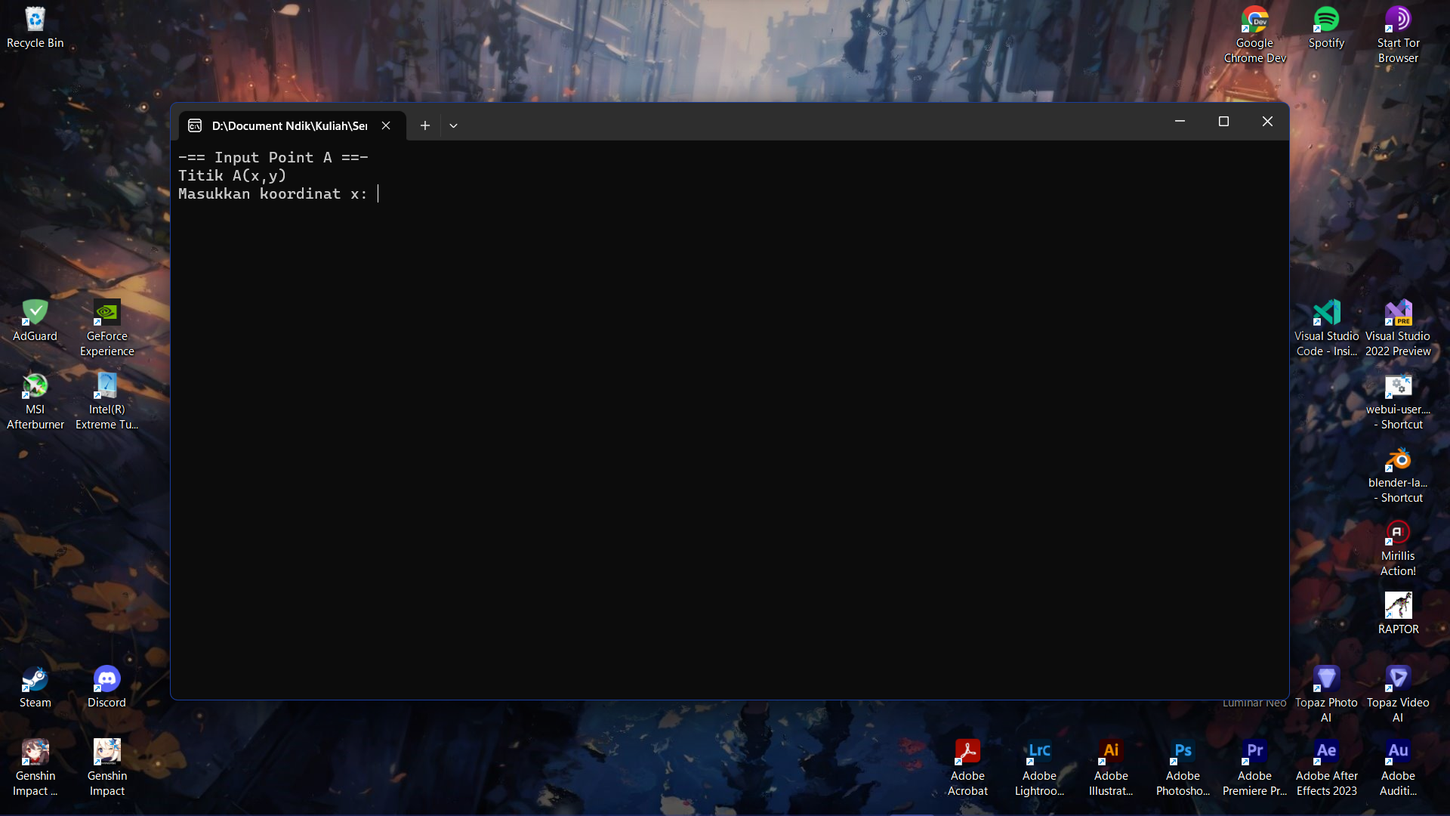

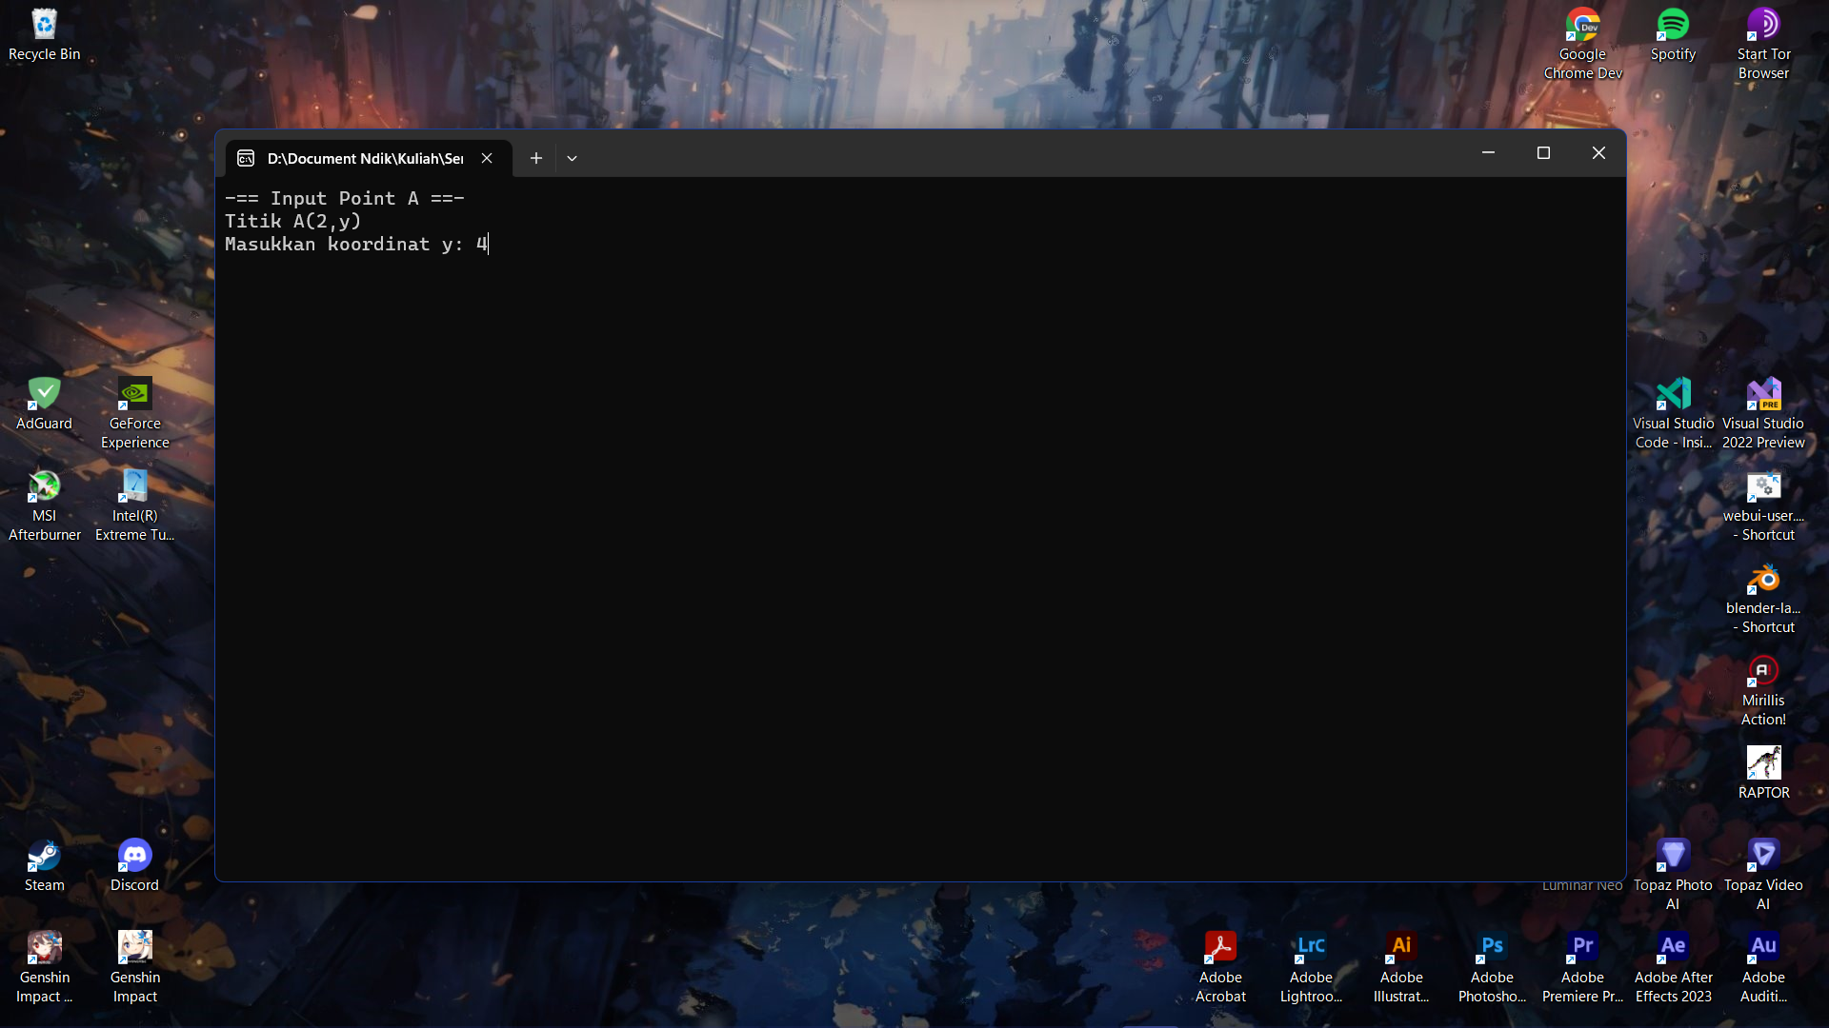

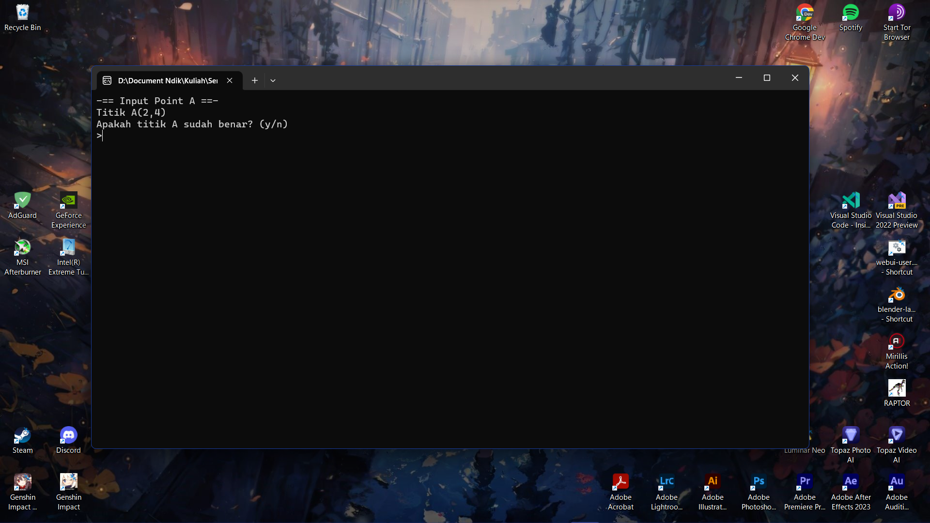

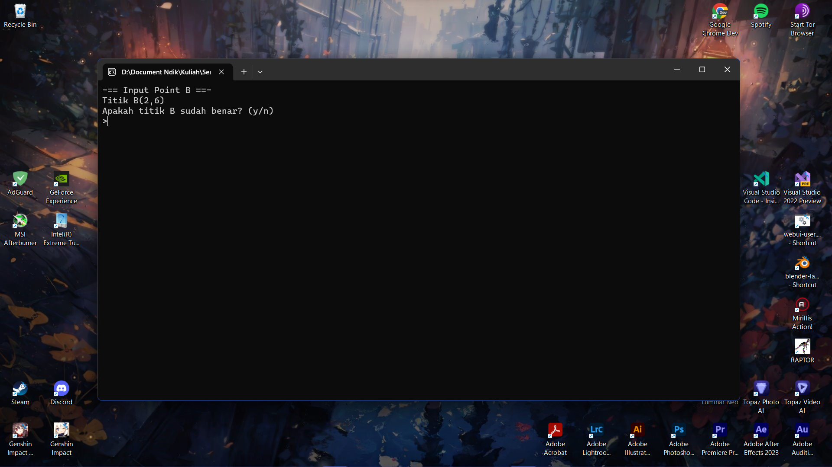

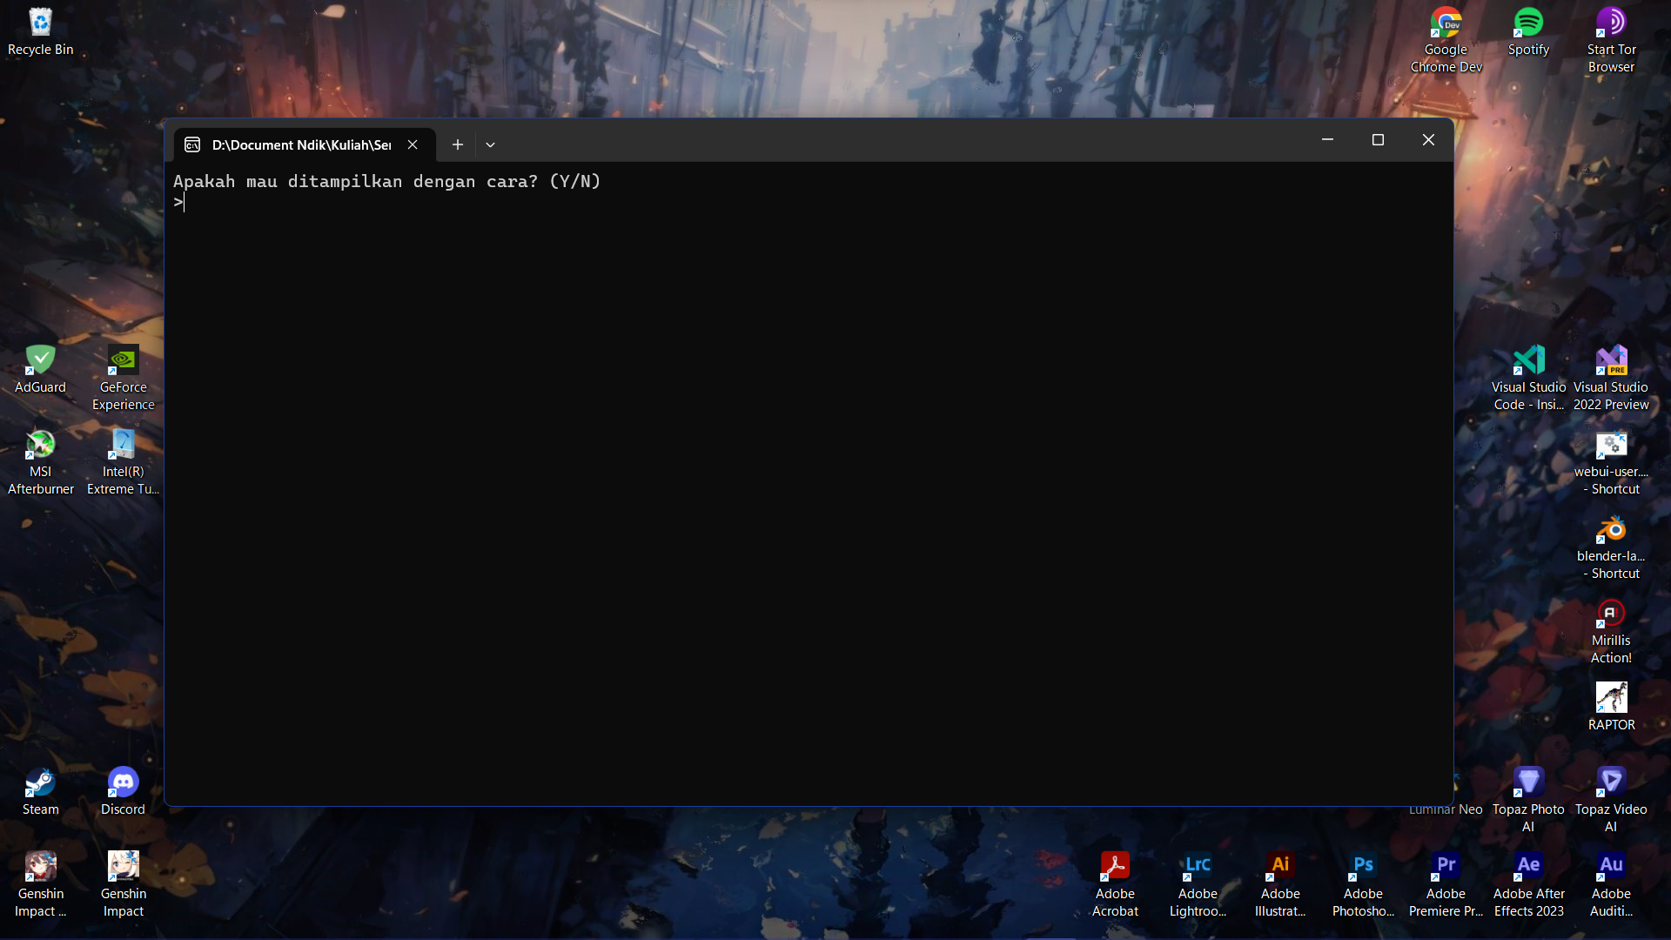

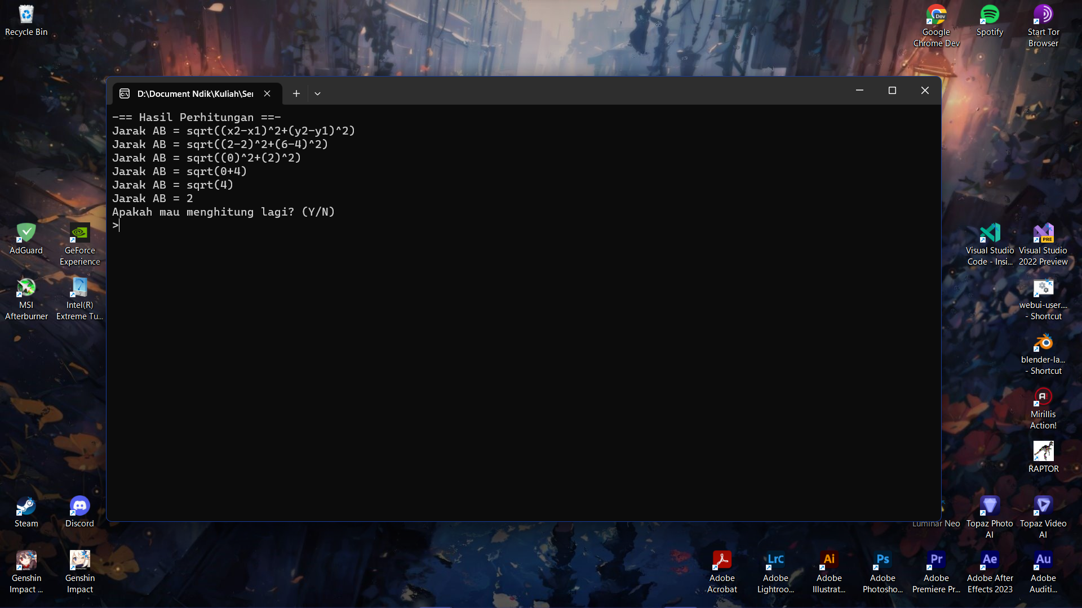

Untuk mengakses file raptor dan source code kodingan, dapat diakses link berikut

<https://github.com/IRedDragonICY/Programming-Algorithms>